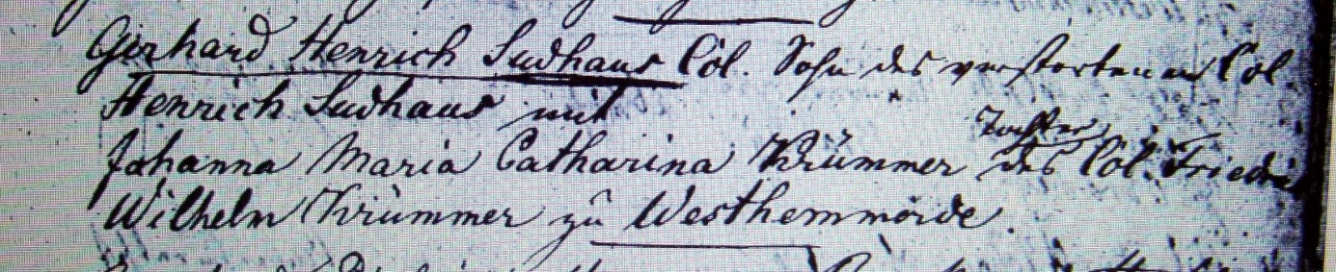

Kirchenbuch Flierich 1818; ARCHION-Bild 354 in „Trauungen 1810 – 1855“

Abschrift:
Linke Buchseite (hier nicht abgebildet):“Am 1ten Oct; Bramey; Alter: Er: 32 (Angabe unrichtig, KJK) Sie: 17; wo sie getraut worden: im Hause“
Oben:
„Gerhard Henrich Sudhaus Col. (colonus, KJK) Sohn des verstorbenen Col. Henrich Sudhaus mit Johanna Maria Catharina Krümmer Tochter des Col. Friedrich Wilhelm Krümmer zu Westhemmerde“.

